O Reino de AGHARTA,
visto pela Federacao Galactica

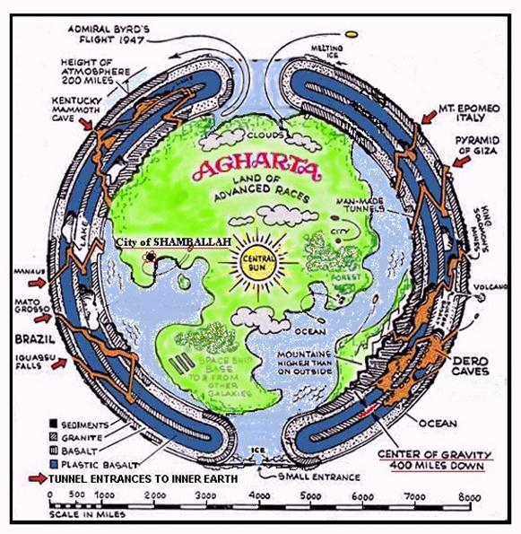
Hoje, podemos dizer que a configuração (física) da Mãe Terra é muito diferente do que os seus cientistas imaginam. Como todos os objetos celestes como planetas ou estrelas, a Terra TAMBÉM é oca.
Este fato (a verdade sobre o interior da Terra) é conscientemente suprimido por aqueles que secretamente governam o planeta e querem que vocês continuem ignorantes em relação à realidade, porque a descoberta da verdade tem um efeito de arrastamento que pode perturbar e causar equívocos no núcleo do governo usado para manipulá-los.
O Interior da Terra é constituído por duas características principais: O primeiro é a crosta interior da Mãe Terra, que é uma continuação da crosta da superfície externa e superficial. As duas regiões polares (polos Norte e Sul) têm cada uma grandes entradas ou um buraco, um pouco como uma maçã sem caroço, e a crosta se enrola para dentro e para baixo e ao redor do manto para o interior oco do planeta. …
O Reino de Aghartha como descrito por membros da Federação Galáctica, o Conselho de SÍRIUS - através de Sheldan Nidle.
À medida que avançamos inexoravelmente para a revelação daquilo que será o “Primeiro Contato”, pretendemos voltar nossa atenção brevemente para com os seus vizinhos da Terra interior. A vida existente no Interior da Terra é um conceito que inspirou inúmeros mitos, lendas e histórias fantásticas. O primeiro ponto a ser considerado é de que há uma civilização e um mundo na Terra Interior, ele realmente existe! Sua ciência geológica há muito reivindicou que a Mãe Terra é um esferóide sólido, composto unicamente de uma parte do meio denso chamado o “manto” e um núcleo central altamente eletromagnético. Você vive na Terra do exterior, na (fina Litosfera) crosta da superfície que envolve o manto.
Hoje, podemos dizer que a configuração (física) da Mãe Terra é muito diferente. Como todos os objetos celestes como planetas ou estrelas, a Terra TAMBÉM é oca. Este fato (a verdade sobre o interior da Terra) é conscientemente suprimido por aqueles que secretamente governam o planeta e querem que vocês continuem ignorantes em relação à realidade, porque a descoberta da verdade tem um efeito de arrastamento que pode perturbar e causar equívocos no núcleo usado para manipulá-los. A Verdade é como um “abre-te sésamo”, tão poderoso que quando usado sabiamente, pode revelar novas perspectivas de grande conhecimento e incentivá-los a aplicar a sua sabedoria interior de acordo com a sua situação atual (de uma existência vivida sob total controle).
O Interior da Terra é constituído por duas características principais: O primeiro é a crosta interior da Mãe Terra, que é uma continuação da crosta da superfície externa e superficial. As duas regiões polares (polos Norte e Sul) têm cada uma grandes entradas ou um buraco, um pouco como uma maçã sem caroço, e a crosta se enrola para baixo e ao redor do manto para o interior oco do planeta. As crostas exterior e interior têm topografia muito semelhante: Ambas compreendem os oceanos, continentes, montanhas, lagos e rios. Apenas que a crosta interior enfrenta o núcleo da Terra. Este núcleo brilha e é cercado por um véu nebuloso.

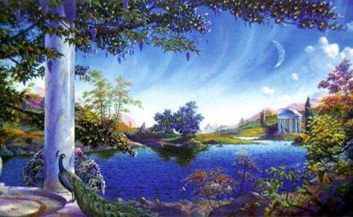
A luz emitida é mais difusa que a luz do Sol, então a luz do dia no interior da Terra é mais macia e suave do que na superfície externa da Terra. A segunda característica principal do interior da Terra é o mundo feito pelas cavernas. Estes locais são imensos ocos dentro do manto planetário, alguns dos quais são características naturais criados pela Mãe Terra, enquanto outras foram feitas pela civilização da Terra Interior de Aghartha usando a tecnologia avançada dessa principal sociedade do interior da Terra, o reino de Aghartha. Esta terra é o remanescente vivo da última colônia terrestre da Federação Galáctica, a segunda Lemúria.
A civilização da Lemuria, em sua forma original, era uma sociedade de superfície com um componente subterrâneo. A capital principal estava situada na ilha grande que afundou sob as ondas do Pacífico cerca de muitos e incontáveis anos/eons atrás. A capital secundária estava localizada no interior da Terra. Foi para esta cidade que o governo da Lemúria mudou após o cataclismo. O novo governante da superfície, o Império da Atlântida, ordenou que a entrada do túnel principal fosse selada. Foi somente durante os dias finais da Atlântida que os lemurianos quebraram os selos e, assim, salvaram muitos moradores da superfície da morte certa quando o remanescente do continente de ATLÂNTIDA afundou (em 10.986 a.C.) nas profundezas das águas do oceano Atlântico.
Essas pessoas formaram uma sociedade que, posteriormente, retornaram por um certo tempo para a superfície e se transformou no Império de Rama situado no sul da Ásia (então conhecido como BHARATA, hoje a ÍNDIA). Em seguida, o Grande Dilúvio terminou esta tentativa de salvar a humanidade dos caminhos escuros do domínio dos Anunnaki. Apesar deste revés, a Lemuria persistiu em seu papel de proteger o mundo da superfície destes patifes que sempre trazem a destruição consigo. Foram os seus emissários galácticos que mantiveram a associação deste sistema solar com a Federação Galáctica.

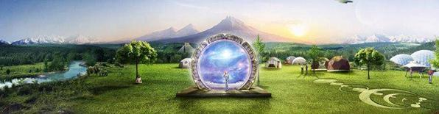
Depois do Grande Dilúvio e o fim do Império de Rama (descrito no Ramayana), os Lemurianos se reagruparam e nomearam sua recente e nova sociedade de Aghartha. A sua capital, Shamballah foi transferida para uma caverna gigantesca localizada bem abaixo da cidade de Lhasa no atual Tibete. Muitos túneis de Shamballah a conectam à superfície na cordilheira do Himalaya. Estes túneis de acesso à superfície foram usados por homens santos para subirem à superfície e que vieram para espalhar a sua grande energia e sabedoria divina para o mundo exterior da superfície planetária.
Nesta área, um lugar extraordinário foi mantido para ocasiões especiais, onde os homens santos e seus discípulos escolhidos reúnem-se periodicamente para o fim de manter as grades sagradas de energia da Mãe Terra. Este trabalho, juntamente com numerosos rituais realizados diariamente em todo interior da Terra, é o grande responsável por manter viva a energia divina que é o principal legado da Lemuria para os povos da superfície da Mãe Terra. A Lemuria, e mais tarde Aghartha, têm continuamente sustentado a energia da Luz, para o seu retorno à superfície e a transformação de todos em Seres de Luz totalmente conscientes.
Aghartha é um mundo muito parecido com o seu. A Terra interior contém um ecossistema próspero em que podem ser encontradas criaturas não mais existentes na superfície. Esta miscigenação exótica é cuidadosamente supervisionada. Perto de várias cidades do interior da Terra estão áreas especiais onde os residentes em Aghartha cuidam e, quando necessário, curam as muitas criaturas deste variado sistema de ecologia. Os Agharthans residem em uma rede de cidades de cristal espalhadas pelo interior da Terra.

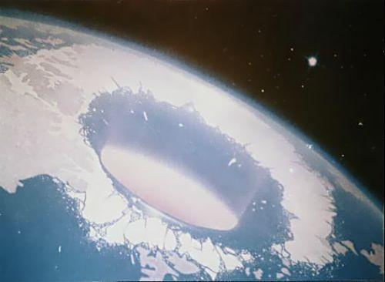
As duas regiões polares (polos Norte e Sul) têm cada uma grandes entradas ou um buraco, um pouco como uma maçã sem caroço, e a crosta se enrola para baixo e ao redor do manto para o interior oco do planeta.
Estas cidades variam em tamanho de cerca de 10.000 a 1.000.000 de habitantes, embora a maioria possuam cerca de 100.000 a 200.000 pessoas. Essas cidades se assemelham mais a mini-assentamentos que juntos formam toda a sociedade intra terrena. A unidade básica é o “podlet”. Os Podlets partilham de um grupo de indivíduos com propósito de vida juntos e semelhante para formar “clãs”. Os Clãs são os blocos de construção primária da sociedade galáctica.
Ao longo do tempo, os seres humanos plenamente conscientes desenvolveram um formato para a vida harmoniosa chamada sociedade galáctica, dos quais Aghartha é um excelente exemplo. No caso dela, um sistema de 12 clãs constitui o núcleo da operação desta sociedade, e estes são organizados de acordo com a tarefa, por exemplo, administração, engenharia, ciências de cura, etc. Cada clã se decompõe em podlets que contêm um máximo de 64 indivíduos. É comum que podlets de um clã possam se associar livremente com os outros 11 clãs. Estes agrupamentos maiores geram o formato de mini-comunidades em que cada uma possui os recursos para criativamente solucionar qualquer problema que surge. Estas mini comunidades por sua vez, se misturam para formar os bairros de uma cidade. Assim, cada cidade é uma colméia de indivíduos que se reúnem para compartilhar e contribuir para o seu bairro, sua cidade, e o seu mundo.
O conselho de sentença de Aghartha é composto por 12 chefes do clã eleito para este posto para o seu serviço meritório passado ao clã e da sociedade. A partir deste conselho é escolhido um indivíduo considerado o mais Sábio (a) e o mais merecedor da honra e a responsabilidade e o titulo de Rei ou Rainha de Aghartha. Esta pessoa é responsável pelo vasto exército de emissários e ligações enviadas secretamente para o mundo da superfície e aos conselhos adequados da Federação Galáctica.
Sua responsabilidade é ver que o suporte à sua transformação em seres evoluidos aconteça de acordo com o plano divino. O trabalho em seu nome nos ajudou a reorientar a missão do “Primeiro Contato” e, indiretamente, resultou em “Decra Zau”, ou em um Espírito de Cooperação. Além disso, o rei de Agharta e seu conselho definem a agenda para o período incrível ao que se segue após o desembarque em massa dos membros da Federação no seu mundo.

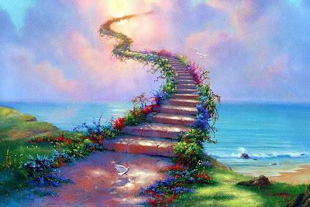
A Tecnologia avançada, que permite que cada pessoa crie o seu alimento diário e o seu próprio vestuário, faz com que cada cidade de cristal intra terrena seja autossuficiente. A agricultura, construção e indústrias transformadoras do mundo da superfície se tornariam completamente obsoletas por esta tecnologia da Luz. Por exemplo, cada indivíduo pode alterar a aparência e o design interior de sua residência por um capricho apenas. Esta tecnologia também transporta uma pessoa de um ponto físico a outro quase que instantaneamente.
Isso significa que o mundo inteiro em que você vive se torna uma comunidade tão acessível a você como a sua vizinhança imediata. Assim, o pensamento do povo de Aghartha “não está limitado pelas condições limitantes que os seus vizinhos da superfície como nós vivemos ainda. A liberdade conferida por esta tecnologia da Luz lançou talentos maravilhosamente criativos que são postas à plena utilização de sua sociedade. Felizmente, o povo de Aghartha agora está usando essas habilidades para se reunirem com seus irmãos da superfície da Terra, ou seja, a nós …
Mais informações sobre o reino de Agharta, na Terra interior veja em:
http://thoth3126.com.br/aghartatelos-uma-cidade-subterranea-sob-o-monte-shasta/;
http://thoth3126.com.br/agharta-o-mundo-intra-terreno-em-nosso-planeta/;
http://thoth3126.com.br/agharta-e-o-almirante-richard-e-byrd/;
http://thoth3126.com.br/federacao-galactica-e-a-hierarquia-espiritual/;
http://thoth3126.com.br/vietnam-gigantesca-caverna-descoberta/
http://www.thenewearth.org/InnerEarth.html
Permitida a reprodução, desde que mantido no formato original e mencione as fontes.
http://www.thoth3126.com.br/
Solange Christtine Ventura
http://www.curaeascensao.com.br

